管道标识服务技术要求
- 管道标识内容概况
依据昆纤管道标识要求，依据国家标准完成管道的标识制作，满足对管道标识的统一性和规范性。
- 技术标准和规范
依据《GB7231-2003工业管道的基本识别色、识别符号和安全标识》为指导进行。
三． 技术要求
1．标识设计内容及制作要求
标识材料选用原则：
a、材料整体使用美国3M反光膜。
b、配套使用进口油墨打印工艺。
1.1 管道的识别色标牌应符合以下规定。
1.1.1.颜色规范，根据《 GB7231-2003 工业管道的基本识别色、识别符号和安全标识》选择管道标识颜色；
1.1.2.尺寸合适
1.1.2.1 尺寸要根据昆纤管道的直径和安装位置确定。标识牌的大小应保证标识内容清晰可辨，且与管道外观相协调。具体参照昆纤提供的标识尺寸。
1.2.材质选用
1.2.1 耐腐蚀性：由于工厂环境可能存在腐蚀性气体或液体，标识牌材质应具有良好的耐腐蚀性。
1.2.2.耐高温（或低温）性：如果管道中的介质温度较高或较低，标识牌材质要能在相应的温度范围内保持性能稳定。例如，在高温管道附近，可选用耐高温的金属或陶瓷标识牌。
1.2.3.抗老化性：化工环境中的光照、化学物质等因素可能加速 标识牌的老化，所以材质应具有较好的抗老化能力，以确保标识牌长期有效。
1.2.4.室外标识牌需喷涂防污防积灰自清洁纳米材料，材料需具有国家权威机构监测报告及业绩使用证明材料，并提供喷涂样品。
标识要求包含以下内容：
1.3.1.介质信息
1.3.1.1 名称：明确标注管道内的介质名称，如“蒸汽”“丙酮”“压缩空气”等。由于介质的多样性和危险性，需要准确清晰。
1.3.2.流向标识
1.3.2.1 用醒目的箭头指示介质在管道内的流动方向。箭头应 足够大且清晰，确保在不同的观察角度和距离下都能被轻易识别。
1.3.3温度：标明管道正常运行时的温度，例如“ 180℃”
1.3.4.压力等级：如“0.4MPa”。

2.色环及识别符号的涂装要求
2.1．色环的宽度按《GB7231-2003工业管道的基本识别色、识别符号和安全标识》中“4.2 b)”内容要求，以宽 150mm 标识色环对应不同介质制作，以下7种颜色按50米计算，分别制作，合计350米。
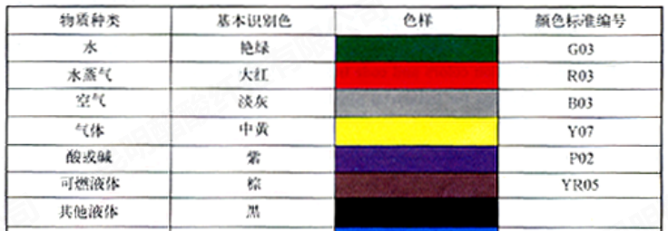

3．勘察设施、设备的位置编号、名称、型号规格、数量清单
以《管道标识服务技术要求》及现场踏勘后的数量为准。
甲方提供纺丝、制备丙酮和热动区域的管道标识清单，含标识参考尺寸（见三张附表），每个标识均带管道流向箭头。
乙方负责依照国家规范要求，采用现场勘察后的为准。

4．招标购买的材料名称、型号规格、数量、品牌清单
乙方对勘察设计内容中使用的相关材料必须是国家职能部门认可原厂出品或是其认证许可的， 以《管道标识服务技术要求》及现场踏勘后的为准。
- 宽 150mm 标识色环对应不同介质制作，以7种颜色按50米计算，分别制作，合计350米。
- 参考标识规格和数量如下：
各区域具体标识规格和数量统计如下：

5．技术服务要求
依据甲方提供的管道色环、标识清单进行设计制作，标识材料费采用标签尺寸大小进行单价议定，依照单价，分批交货，并按实结算，具体数量和规格视现场需要作调整。

6．标识设计准确性及可靠性要求
标识设计完成后要求提供达到昆纤公司要求。

四．施工安全和进度
1． 项目进度及工期要求：签定合同后，要求标识设计和制作必须在规定的时间内（1个月）完成。
五．验收
1．标识设计和制作完成要求
现场勘察和数据统计，按区域统计管道数量及种类，依据国标《GB7231-2003工业管道的基本识别色、识别符号和安全标识》设计和制作标识。
2．工程质量验收标准和要求
依据国标《GB7231-2003工业管道的基本识别色、识别符号和安全标识》的要求进行。
3．质保期
保质期三年，若室内、外标识掉色和变色、脱落等情况发生，乙方免费更换或处理。
六．资料及培训
1．项目需交付本次工程纸质版和电子版的最终标识汇总表各一份。
2．培训时间、地点、人数要求
无
七．技术专有权
无
八．保密协议
服务单位须遵守昆纤公司的技术保密协议。

